Documentación Técnica
Sistema para TV Presence

Tabla de Contenido

Propósito 3
Necesidad de negocio 3
Descripción del producto 3
Plataforma 3
Framework 3
Arquitectura 4
Organización del código 6
Estructura de archivos del proyecto 7
Estructura de una aplicación 8
Estructura de un módulo 8
Estructura de la carpeta web 9
Base de datos 10
Descripción de Módulos 11
sfGuardAuth 11
sfGuardUser 11
Encuestas 11
Seguimientos y leads 13
Reportes 14
Reporte de agentes 14
Reportes del TAB Team 15
Leads no Asignados 16
TABs sin asignación 16
Exportar Tablas 17
Métricas 21
Distribuidor 22
Backups 22

Propósito
Desarrollar una aplicación web que facilite la operación y seguimiento de una campaña televisiva para la promoción de nuevas personas interesadas en comprar o distribuir productos de Herbalife.

Necesidad de negocio
Convertir a más personas en distribuidores de Herbalife.

Descripción del producto
Desarrollar una aplicación web que permita:
- registrar datos de personas que estén interesados en conocer más acerca de Herbalife
- dar un seguimiento a estos registros pasando su información a distribuidores de Herbalife
- medir el desempeño de este seguimiento a través de ciertos parámetros

Plataforma
El sistema fue desarrollado para correr con:
- Servidor Web (Apache)
- PHP >= 5.2
- MySQL >= 4.1

Framework
Para desarrollar el sistema se utilizó el framework de desarrollo web Symfony (http://www.symfony-project.com) en su versión 1.2 y para programar la capa de datos se utilizó el ORM (Object Relational Mapper) Doctrine (http://www.doctrine-project.org) en su versión 1.0.
Ambos cuentan con amplia documentación gratuita (en inglés), misma que se entregó en formato PDF junto con el código del proyecto.

Arquitectura
El sistema sigue la arquitectura de Symfony que es de MVC (Modelo Vista Controlador). Esta arquitectura consiste de tres niveles:
- El Modelo representa la información sobre la cuál la aplicación opera sus reglas de negocio
- La Vista plasma el modelo en una página web con la cuál el usuario pueda interactuar
- El Controlador es el que responde a las acciones del usuario e invoca cambios en el Modelo o la Vista según sea apropiado
Cliente
Internet
Controlador
Request
Modelo
Vista
Response
Servidor

Además de esta separación. Symfony extiende el modelo MVC:
- Con un ORM para hacer mapeos de tablas a objetos de PHP y un framework para construir formas
- Separando las vistas en layouts y templates (lo que permite separar claramente los headers, footers, menus, etc, que son fijos, del contenido que cambia con cada página)
- El controlador está separado en un FrontController que acepta todas las peticiones del usuario y las canaliza a la “Acción” pertinente en Symfony
Cliente
Internet
Acción
Request
Formas
Template
Response
Servidor
Base de datos
Modelos
Layout
Front Controller
Todo esto está explicado en el capítulo 2 del PDF de symfony.

Organización del código
En Symfony, un proyecto es una serie de servicios y operaciones disponibles bajo un mismo dominio, que comparten el mismo Modelo (misma base de datos).
Dentro de un proyecto, las operaciones están agrupadas en aplicaciones. Una aplicación puede correr independiente de otra dentro de un mismo proyecto. En el caso del TV Presence. Sólamente se desarrolló una aplicación que contiene toda la funcionalidad necesaria.
Cada aplicación esta compuesta de varios módulos. Un módulo usualmente representa una página o un grupo de páginas con un propósito similar. En TV Presence existe un módulo de encuestas, otro de reportes, otro para el seguimiento, etc.
Los módulos contienen acciones, que representan las diferentes acciones que se pueden realizar en un módulo. El módulo encuesta te permite “mostrar”, “crear”, “actualizar”, “borrar” encuestas.

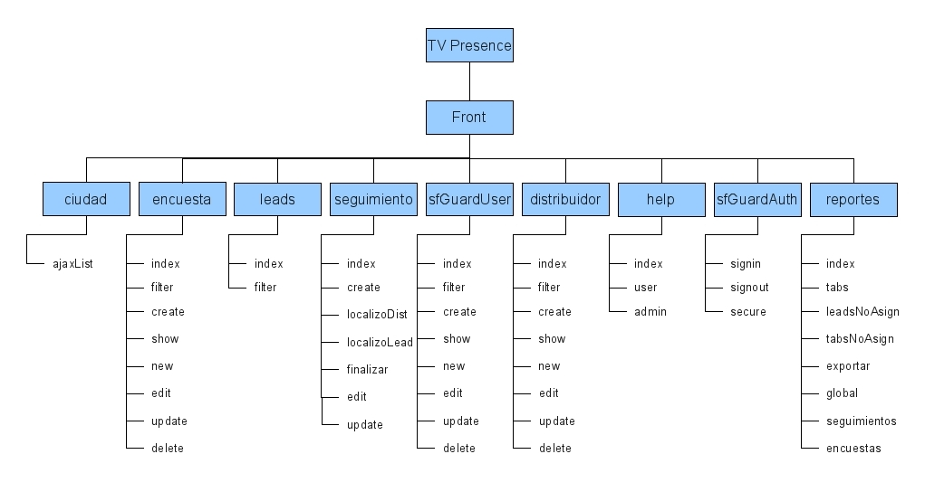

Estructura de archivos del proyecto
La raíz de cualquier proyecto de Symfony contiene los siguientes directorios:
apps/
front/
cache/
config/
data/
sql/
doc/
lib/
model/
log/
plugins/
test/
bootstrap/
unit/
functional/
web/
css/
images/
js/
uploads/
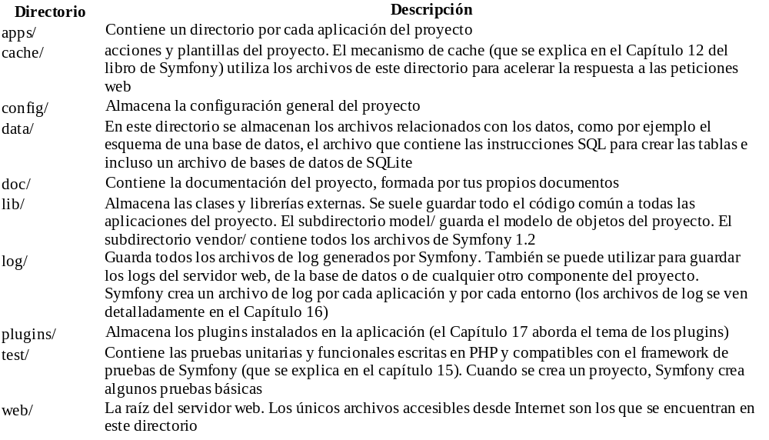

Estructura de una aplicación
Y también todas las aplicaciones de Symfony tienen la misma estructura:
apps/
[nombre aplicacion]/
config/
i18n/
lib/
modules/
templates/
layout.php
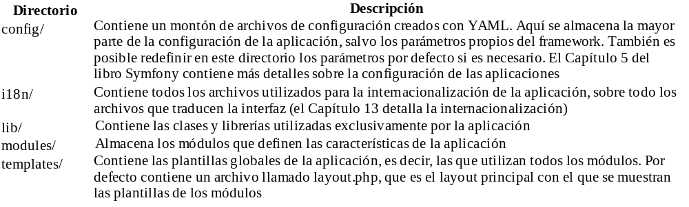

Estructura de un módulo
Cada aplicación contiene uno o más módulos. Cada módulo tiene su propio subdirectorio dentro del directorio modules y el nombre del directorio es el que se elige durante la creación del módulo.
Esta es la estructura de directorios típica de un módulo:
apps/
[nombre aplicacion]/
modules/
[nombre modulo]/
actions/
actions.class.php
config/
lib/
templates/
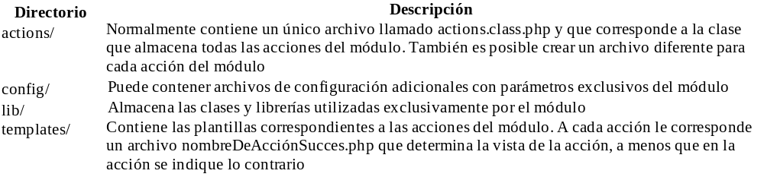indexSuccess.php

Estructura de la carpeta web
Existen pocas restricciones sobre la estructura del directorio web, que es el directorio que contiene los archivos que se pueden acceder de forma pública. Si se utilizan algunas convenciones básicas en los nombres de los subdirectorios, se pueden simplificar las plantillas. La siguiente es la estructura del directorio web:
web/
css/
files/
images/
js/
sf/
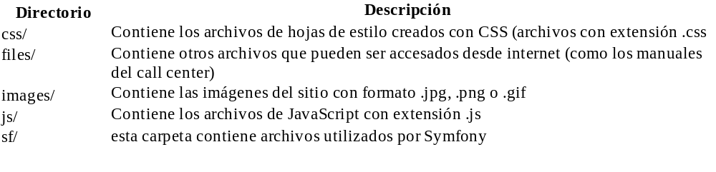

Base de datos
La base de datos del sistema se define en el archivo config/doctrine/schema.yml:
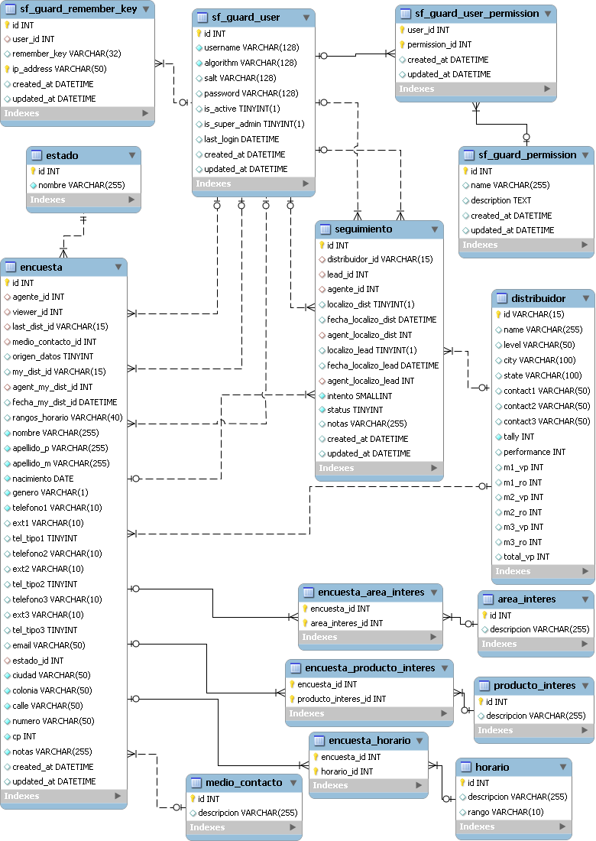

Descripción de Módulos
Los módulos de sfGuardAuth y sfGuardUser son módulos personalizados que provienen del plugin de Symfony sfDoctrineGuardPlugin.

sfGuardAuth
Este módulo controla el acceso a la aplicación para que se realize de manera segura y únicamente por usuarios registrados.
Contiene la acción de signin que controla el acceso a la aplicación a usuarios autorizados y es además la primer pantalla del sistema. Los usuarios del sistema deben contar con un usuario y una contraseña en la base de datos. La acción de signin es la que verifica el usuario y contraseña del usuario contra el esquema de la base de datos y da acceso a la aplicación de acuerdo a los permisos que el usuario tenga.
También aquí se encuentra la acción signout que es la que termina la sesión de un usuario. Esta acción se accede mediante la opción “salir” del menú de navegación. La acción secure que es la que se ejecuta cuando un usuario intenta entrar a una parte del sistema para la cuál no está autorizado.

sfGuardUser
Este módulo es el que permite crear, editar y borrar usuarios del sistema. La acción index es la que muestra el listado de usuarios dentro del sistema y se puede acceder a ella por medio de la opción “usuarios” del menú de navegación.
Existen dos permisos dados de alta en el sistema:
- Administrador
- Usuario
El administrador tiene acceso a todas las partes del sistema. El usuario no tiene acceso a:
- El módulo de usuarios
- El módulo de reportes
- El módulo de distribuidores

Encuestas
Este módulo permite cumplir el punto 1 de la descripción del sistema: registrar datos de personas que están interesadas en Herbalife.
Index. Muestra un listado de las encuestas almacenadas hasta el momento, así como un filtro para refinar el listado dependiendo de los criterios utilizados para esta búsqueda. Este filtro está definido en la clase /lib/filter/doctrine/EncuestaFormFilter.class.php. Esta acción se accesa desde la opción “Encuestas” del menú de navegación.
Create. Permite al usuario aplicar una nueva encuesta, almacenando los campos definidos en el esquema de la base de datos para el modelo encuesta. Esta acción se ejecuta al enviar la forma de “nueva encuesta” a la que se puede acceder desde el menú de navegación y la forma está definida en la clase /lib/form/doctrine/EncuestaForm.class.php.
Los campos que se pidieron para el registro de un lead son:
Folio (sistema) Ciudad
Nombre Colonia
Apellido paterno Código postal
Apellido materno Teléfono y extensión 1
Fecha de Nacimiento Teléfono y extensión 2 (opcional)
Género Teléfono y extensión 3 (opcional)
Calle y número (opcional) E-mail (opcional)
Estado Fecha de registro (sistema)
- Mejor horario para contactarte
  - Opciones iguales a las definidas en la misma pregunta en la página: http://www.herbalifeww.com/mx/business/index.asp
- Áreas de interés:
  - Compra de producto
  - Distribución del producto
- Productos de interés:
  - Nutrición interna
  - Nutrición externa
- ¿Cómo se enteró de la promoción?
  - Internet
  - Radio
  - Televisión
  - Otro
- Origen de los datos
  - Teléfono
  - Email

Show. A esta acción se accede desde cualquier página que muestre listas de personas a las que se les aplicó la encuesta. El nombre del encuestado o su número de registro son ligas la acción show para esa encuesta. Desde esta pantalla se pueden ver las respuestas a cada encuesta realizada individualmente. Desde aquí también se ejecutan acciones del módulos de seguimiento que se explican más adelante.
EditId. El sistema permite asignar a los entrevistados un número de distribuidor si es que se logró agregarlos a la familia Herbalife. Esta acción se puedo accesar únicamente después de haber finalizado el seguimiento (ya que el lead confirmó que fue contactado por un miembro tab o que concluyó el segundo seguimiento).

Seguimientos y leads
Los módulos de seguimientos y de leads permiten cumplir con el punto 2 de la descripción del sistema. Dar un seguimiento a estos registros pasando su información a distribuidores de Herbalife.
El proceso para dar este seguimiento es como sigue:
- Se busca a los leads que han sido registrados, que aún no tienen un miembro tab asignado.
El orden para asignar distribuidores debe de ser primero los registros más antiguos. Esta pantalla, que se puede accesar mediante la opción “Leads sin TAB” del menú de navegación ejecuta la acción index del módulo leads.
- Una vez seleccionado el lead se asigna un miembro tab presionando el botón “Asignar miembro TAB” que se encuentra al final de la pantalla del detalle del lead. Esta acción ejecuta la acción create del módulo de seguimiento. Esta asignación es en base a los siguientes parámetros (en orden).
- Ciudad (que se encuentre en la misma ciudad y estado)
- Estado (si no existía un distribuidor en la misma ciudad, buscar nada más un distribuidor en el mismo estado).
Ordenados por
- Tally (número de entrevistados que este distribuidor ha atendiendo, en orden descendente)
- Desempeño del distribuidor
- Una vez asignado un distribuidor al entrevistado permite:
- Registrar si se pudo localizar al distribuidor o no
- Si no se pudo localizar, asignar a otro distribuidor
- El seguimiento consiste en avisar cuando haya transcurrido un tiempo desde que se le asigno el entrevistado al distribuidor para preguntar al entrevistado si fue contactado por un distribuidor de Herbalife. Este tiempo es de:
- 48 horas si es el primer distribuidor localizado que se le asigna al entrevistado
- 24 horas si es el segundo distribuidor
Si después del segundo seguimiento no se pudo localizar al lead no se vuelve a asignar otro distribuidor y ahí termina el seguimiento.
La acción index del módulo seguimiento muestra dos listas para el seguimiento:
  - la primera son los seguimientos de la segunda vuelta: aquellos leads que tienen que ser contactados después de que se localizó exitosamente a su segundo distribuidor.
  - Los seguimientos de la primera vuelta

Reportes
El sistema lleva un monitoreo de variables para su posterior reporteo y permite la visualización de estos datos en formato de tabla o exportar los mismos a excel (formato CSV).
Existen los siguientes reportes disponibles para consulta, por medio del menú superior de navegación en la opción “Reportes”:
- Reportes de Agentes
- Reportes de TAB team
- Reportes de Leads no asignados
- Reportes de TABs sin asignación
- Exportar tablas
  - Exportar reporte global
  - Exportar tabla de asignaciones
  - Exportar datos de encuestas

Los reportes que no son parte de “Exportar tablas” se filtran por fecha. Se tiene que escoger una fecha y dar click a filtrars para poder ver un reporte. La fecha predefinida es desde un mes anterior a la fecha actual. En los reportes donde se muestran datos separados sobre primera y segunda vuelta se agrega una columna de total que es la suma de estas dos columnas.
Estos reportes pueden exportarse a formato CSV (Comma Separated Value) para su utilización posterior en herramientas específicas de reporte como Excel. Para obtener estos archivos es necesario presionar el botón Exportar, ubicado en la parte superior de cada uno de los reportes.

Reporte de agentes
El reporte de Agentes muestra información para conocer las actividades realizadas por cada agente:
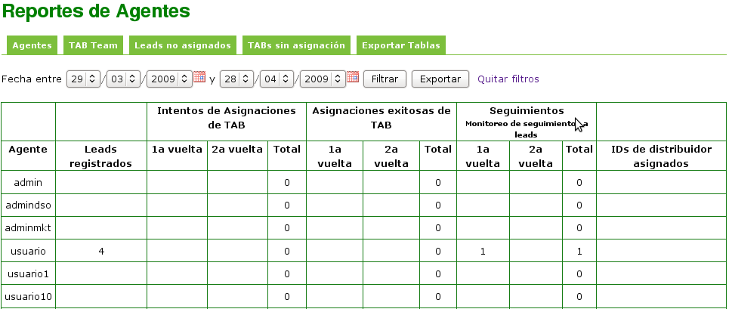
- Leads registrados. Son el número de encuestas que un agente ha contestado ya sea por la llamada telefónica de un lead o por correo electrónico.
- Intentos de Asignaciones de TAB. Cada vez que un agente da click al botón “Asignar miembro TAB” en la página de detalle de un lead se incrementa este contador. Estas asignaciones pueden ser de primera vuelta o segunda vuelta, pero se muestra también la suma de ambas.
- Asignaciones exitosas de TAB. Una asignación se considera exitosa cuando el agente localizó al miembro TAB para pasarle los datos del lead. Cada que un agente contesta sí a la pregunta “¿Se contactó miembro TAB?” en la página del detalle de un lead se incrementa este contador.
- Seguimientos. Se considera un seguimiento a aquella asignación donde el miembro TAB pudo localizar el lead. Cada vez que un agente llama a un lead para preguntar si fue contactado por un miembro TAB y contesta que sí a la pregunta de “¿Se contactó al lead?” en la página del detalle del lead se incrementa este contador.
- Ids de distribuidor asignados. Al final de la campaña se recibirán listas de leads que fueron convertidos en distribuidor y a los cuáles se les asignó un ID de distribuidor. Cada vez que un agente utiliza el fomulario de “Asignar ID” para proporcionar un ID de distribuidor al lead (este formulario se puede accesar desde la página del detalle de un lead al final del seguimiento) se incrementa este contador.

Reportes del TAB Team
El reporte de TAB Team muestra información referente a las asignaciones históricas de Leads hacia cada distribuidor TAB específico:
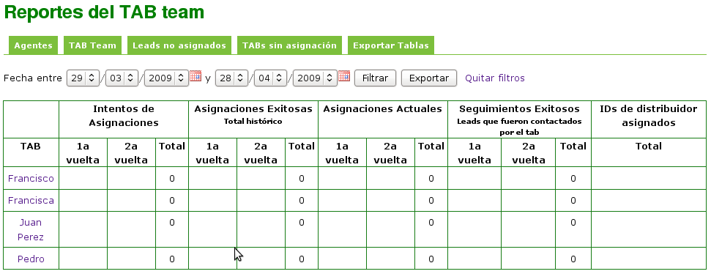
- Intentos de Asignaciones. Son el número de veces en que un miembro TAB fue asignado a un lead después de presionar el botón de “Asignar Miembro TAB”, aunque no se haya localizado finalmente al TAB team.
- Asignaciones Exitosas. Son aquellas asignaciones donde finalmente se pudo localizar al TAB dando click a “Sí” en la pregunta de “¿Se contactó al miembro TAB?”
- Asignaciones Actuales. Son aquellas asignaciones exitosas donde aún no se tiene una resolución sobre si el TAB pudo localizar al lead o no. Es decir, todavía no se responde a la pregunta “¿Se contactó al lead?” ni positiva ni negativamente.
- Seguimientos Exitosos. Se considera un seguimiento exitoso a aquellas asignaciones donde el TAB pudo localizar al lead y el agente responde afirmativamente la pregunta “¿Se contactó al lead? Para esa asignación.
- Ids de distribuidor asignados. Es la suma de leads a los que se les asignó un número de distribuidor (a través del formulario de “Asignar ID” de la página del detalle del lead) y para los cuáles el distribuidor en cuestión fue el último que fue asignado para ese lead.

Leads no Asignados
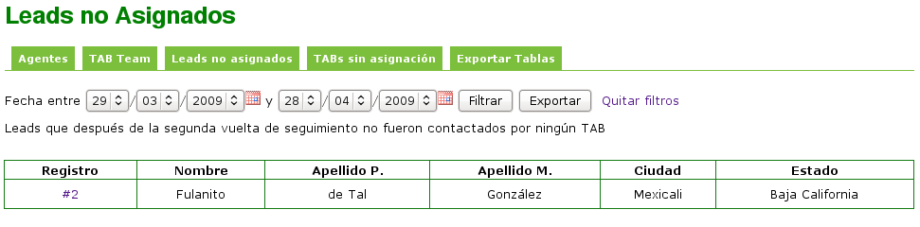
El reporte de Leads no asignados muestra aquellos leads que después de la segunda vuelta de seguimiento no fueron contactados por ningún TAB:

TABs sin asignación
El reporte TABs sin asignación muestra un listado de aquellos TABs que aun no tienen asignado ningún Lead para dar seguimiento, es decir, aún no tienen ninguna asignación exitosa (en donde se haya localizado al TAB para darle los datos del lead).:
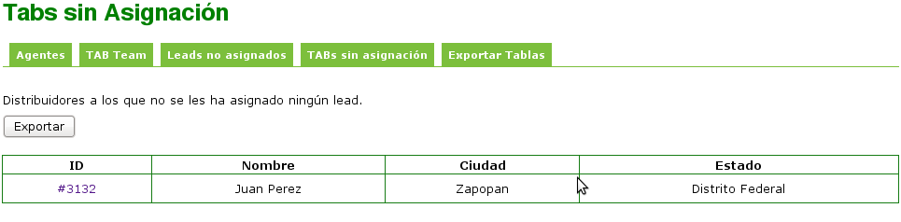

Exportar Tablas
Desde esta opción de reportes se pueden expotar 3 tablas en formato CSV.
Exportar reporte global
Este reporte contiene prácticamente todos los datos de la base de datos correspondientes a un lead concentrados en una sola tabla. A continuación describiremos esos campos.
Notas:
- La longitud se indicará a un lado del tipo de dato del campo encerrada en paréntesis.
- cuando se dice que un campo es tipo número sin indicar su longitud quiere decir que abarca desde -2147483648 hasta 2147483648.

Los campos que contiene son:
- Registro. Número. El número de registro del lead es su identificador único e irrepetible. Es un número seriado que se genera automáticamente al registrar un nuevo lead (al dar enviar a la forma de registro).
- Nombre. Alfanumérico(255).
- Apellido Paterno. Alfanumérico(255).
- Apellido Materno. Alfanumérico(255).
- Fecha de Nacimiento. Fecha.
- Género. M para masculino. F para femenino.
- Calle. Alfanumérico(50).
- Número. Alfanumérico(50).
- Colonia. Alfanumérico(50).
- Ciudad/Población. Alfanumérico(255).
- Estado. Alfanumérico(255).
- CP. Número. Código Postal.
- tel1. Número. El número de teléfono correspondiente a teléfono 1 en el cuestionario de registro del lead. Este campo puede debe contener 10 dígitos únicamente.
- ext1. Alfanumérico(10). La extensión del número telefónico 1
- tel tipo1. El tipo de teléfono 1 (casa, oficina, celular, nextel)
- tel2
- ext2
- tel tipo2
- tel3
- ext3
- tel tipo3
- email. Alfanumérico(50).
- mejor horario para contactarte. Este muestra los rangos de horario separados por comas. Un rago de horario se representa por la hora de inicio (en formato de 24 horas) seguida de dos puntos y la hora de fin del rango
- Interesado en distribuir. 1 si está interesado, nada si no esta interesado
- Interesado en comprar. 1 si está interesado, nada si no esta interesado
- Nutrición interna. 1 si está interesado, nada si no esta interesado
- Nutrición externa. 1 si está interesado, nada si no esta interesado
- como se entero de este numero. (internet, televisión, radio, otro)
- notas. Alfanumérico(255).
- origen datos. “tel” si se originaron por una llamada telefónica. “mail” si se originaron a través de un correo electrónico.
- Fecha registro. Fecha y hora en que el agente dió click a “Enviar” en el formulario de registro del lead en el sistema.
- agente registro. Nombre de usuario del agente que registró al lead.
- ID dist. Alfanumérico(15). Número de distribuidor que se le asignó (si es que se asignó alguno) al lead al final de la campaña. Este campo se llena en el formulario de “Asignar ID” que aparece en la pantalla del detalle del lead al finalizar el seguimiento.
- Fecha de asignación ID dist. Fecha y hora en que el agente dió click a “Enviar” en el formulario de “Asignar ID”
- agente que asignó el ID dist. Agente que hizo la asignación del número de distribuidor.
- Num intentos de asignaciones. Número.. El número de intentos de asignaciones que se hicieron para este lead en la aplicación (exitosas o no).

Los siguientes 17 campos se repiten “n” veces, siendo n el número de intentos de asignaciones

- nombre tab n. Alfanumérico(255). Nombre del miembro TAB asignado a este lead
- id tab n. Alfanumérico(15). ID del tab asignado
- rango tab n. Alfanumérico(50). Rango del tab asignado
- estado tab n.. Alfanumérico(100)Estado del tab asignado
- ciudad tab n. Alfanumérico(100). Ciudad del tab asignado
- contacto 1 tab n. Alfanumérico(50). Número de contacto 1 del tab n
- contacto 2 tab n
- contacto 3 tab n
- fecha asignación n. Fecha y hora en que se hizo la asignación (se dió click a “Asignar miembro TAB”.
- se contacto al tab n. 1 si se pudo contactar al tab, 0 si no. Es decir, si se contestó “Sí” a “¿Se contactó al miembro TAB? Es 1. Si se contestó “No” es 0.
- fecha contacto tab n. Fecha y hora en que se contestó la pregunta.
- agente contacto tab n. Agente que respondió a la pregunta de si se contacto al miembro TAB
- se contacto al lead n. 1 si el tab pudo contactar al lead, 0 si no. Es decir, si se contestó “Sí” a “¿Se contactó al lead? Es 1. Si se contestó “No” es 0.
- fecha contacto lead n. Fecha y hora en que se contestó la pregunta.
- agente contacto lead n. Agente que hizo respondió a la pregunta de si se contacto al lead.
- notas n. Alfanumérico(255). Notas que se hayan echo para ese seguimiento.
- num vuelta n. Número. Número de vuelta en la que se encontraba este seguimiento.

Exportar tabla de asignaciones
Este reporte exporta la tabla de “seguimientos” del sistema. Esta tabla contiene una fila por cada intento de asignación de un miembro TAB a un lead que se hizo en el sistema exitosa o no. El reporte contiene los siguientes campos:
- asignacion_id. Es un número consecutivo para cada intento de asignación
- tab_id. Miembro TAB asignado
- registro. Número de registro del lead al que se le asigno el miembro TAB
- agente_creo. Nombre de usuario del agente que hizo la asignación
- fecha_asignacion. Fecha y hora en que se hizo la asignación
- localizo_tab. 1 si se pudo contactar al tab, 0 si no. Es decir, si se contestó “Sí” a “¿Se contactó al miembro TAB?
- agente_localizo_tab. Nombre de usuario del agente que contestó a la pregunta de si se localizó al miembro TAB
- fecha_localizo_tab. Fecha y hora en que se respondió a la pregunta de si se localizó al miembro TAB
- localizo_lead. 1 si se pudo contactar al lead, 0 si no. Es decir, si se contestó “Sí” a “¿Se contactó al lead?
- agente_localizo_lead. Nombre de usuario del agente que contestó a la pregunta de si se localizó al lead
- fecha_localizo_lead. Fecha y hora en que se respondió a la pregunta de si se localizó al lead
- vuelta. Número de vuelta en la que se encontraba este seguimiento

Exportar datos de encuestas
Este reporte exporta todos los datos recolectados en la encuesta de registro de lead. Es un vaciado directo del query en SQL que une a todas las tablas necesarias para esto lo que provoca que haya más de un renglón por lead si el lead en cuestión contesto una pregunta múltiple con más de 1 opción. En ese caso los datos del lead se repetirán cambiando el valor de la columna de la pregunta para cada respuesta proporcionada. Es decir, si contestó que le interesa tanto la nutrición externa como la interna entonces se repetirán dos veces los datos del lead cambiando únicamente la columna producto_interes que tendrá un valor diferente cada vez (nutrición externa y nutrición interna).
Las columnas que tiene este reporte son:
- Registro. El número de registro del lead
- agente. Nombre de usuario del agente que registró al lead
- origen_datos. “tel” si se originaron por una llamada telefónica. “mail” si se originaron a través de un correo electrónico.
- medio_contacto. ¿Cómo se entero de este numero? (internet, televisión, internet, otro)
- rangos_horario. Mejor horario para contactar al lead. Este muestra los rangos de horario separados por comas. Un rago de horario se representa por la hora de inicio (en formato de 24 horas) seguida de dos puntos y la hora de fin del rango
- Nombre
- apellido_p. Apellido Paterno
- apellido_m. Apellido Materno
- nacimiento. Fecha de Nacimiento
- Género
- telefono1. El número de teléfono correspondiente a teléfono 1 en el cuestionario de registro del lead
- ext1. La extensión del número telefónico 1
- tel tipo1. El tipo de teléfono 1 (casa, oficina, celular, nextel)
- telefono2
- ext2
- tel tipo2
- telefono3
- ext3
- tel tipo3
- email
- ciudad
- estado
- colonia
- calle
- número
- cp
- notas
- area_interes. Convertirse en distribuidor o comprar producto.
- producto_interes. Nutrición externa o nutrición interna
- dist_id. Número de distribuidor que se le asignó (si es que se asignó alguno) al lead al final de la campaña.

Métricas
Existe la necesidad de calcular ciertas métricas. Estas métricas se pueden conseguir de diferentes maneras:
- Número de leads recibidos por teléfono
  - Desde el reporte global: Contar el número de registros que tienen el valor de 'tel' en la columna 'origen datos'
  - SQL: select count(*) from encuesta where origen_datos = 1;
- Número de leads recibidos por email
  - Desde el reporte global: Contar el número de registros que tienen el valor de 'mail' en la columna 'origen datos'
  - SQL: select count(*) from encuesta where origen_datos = 2;
- Número de leads recibidos
  - Desde el reporte global: Contar el número de registros
  - SQL: select count(*) from encuesta;
- Número de leads con asignación exitosa
  - Desde el reporte global: Contar el número de registros o filas que tienen al menos un 1 en alguna de las columnas 'se contacto al tab n'
  - Desde el reporte de asignaciones: Filtrar la tabla a mostrar sólo las filas donde localizo_tab es igual a 1 y contar el número de filas con un valor diferente en la columna 'registro'
  - SQL: select count(distinct lead_id) from seguimiento where localizo_dist = 1;
- Número de leads con un seguimiento exitoso por parte del tab
  - Desde el reporte global: Contar el número de registros o filas que tienen al menos un 1 en alguna de las columnas 'se contacto al lead n'
  - Desde el reporte de asignaciones: Filtrar la tabla a mostrar sólo las filas donde localizo_lead es igual a 1 y contar el número de filas con un valor diferente en la columna 'registro'
  - SQL: select count(distinct lead_id) from seguimiento where localizo_lead = 1;
- Número de leads que fueron convertidos en distribuidor
  - Desde el reporte global: Contar el número de registros que tienen un valor en la columna 'ID dist'
  - SQL: select count(*) from encuesta where my_dist_id IS NOT NULL;

Distribuidor
El módulo de distribuidores permite interactuar con la lista del TAB Team para el TV Presence.
Esta opción del menú de navegación (TAB Team) muestra a todos los miembros del TAB team registrados en el sistema durante el momento de la consulta:
Los distribuidores están ordenados de la misma manera en que se ordenan al solicitar un nuevo TAB team para un lead. Es decir:
- El que tenga el tally más pequeño primero
- Después ordenados por desempeño
- Finalmente ordenados de acuerdo a la ciudad y al estado al que pertenecen
Consultando esta tabla se puede saber porqué el sistema está asignando cierto distribuidor a un lead ya que te muestra todos los parametros que toma en cuenta para esa decisión.
Si se selecciona uno TAB Team se puede ver a detalle la información específica relacionada:

Backups
La aplicación contiene un script que genera un respaldo de la base de datos que debe ser ejecutado por un proceso automático periódicamente y el archivo de respaldo debe ser almacenado de manera segura. El script se encuentra en la carpeta c:/wamp2/apps/tvpresence_v1/data/backup.php y debe ser ejecutado con PHP. Este script genera un archivo en c:/wamp2/apps/tvpresence_v1/data/backups/backup-AÑO-MES-DIA.sql

